https://psp.codeandcoke.com/apuntes:threads

Programación multihilo

Introducción a la programación multiproceso y multihilo

Multiproceso
El multiproceso consiste en la ejecución de varios procesos diferentes de forma simultánea para la realización de una o varias tareas relacionadas o no entre sí. En este caso, cada uno de estos procesos es una aplicación independiente. El caso más conocido es aquel en el que nos referimos al Sistema Operativo (Windows, Linux, MacOS, . . .) y decimos que es multitarea puesto que es capaz de ejecutar varias tareas o procesos (o programas) al mismo tiempo.

Multihilo
Hablamos de multihilo cuando se ejecutan varias tareas relacionadas o no entre sí dentro de una misma aplicación. En este caso no son procesos diferentes sino que dichas tareas se ejecutan dentro del mismo proceso del Sistema Operativo. A cada una de estas tareas se le conoce como hilo o thread (en algunos contextos también como procesos ligeros).
En ambos casos estaríamos hablando de lo que se conoce como Programación Concurrente. Hay que tener en cuenta que en ninguno de los dos casos la ejecución es realmente simultánea, ya que el Sistema Operativo es quién hace que parezca así, pero los ejecuta siguiendo lo que se conoce como algoritmos de planificación.

Algoritmos de planificación
En entornos multitarea, un algoritmo de planificación indica la forma en que el tiempo de procesamiento debe repartirse entre todas las tareas que deben ejecutarse en un momento determinado. Existen diferentes algoritmos de planificación, cada uno con sus ventajas e inconvenientes, pero todos intentan cumplir con los siguientes puntos:
- Debe ser imparcial y eficiente
- Debe minimizar el tiempo de respuesta al usuario, sobre todo en aquellos procesos o tareas más interactivas
- Debe ejecutar el mayor número de procesos
- Debe mantener un equilibrio en el uso de los recursos del sistema

FCFS: First Come First Served
El primer proceso que llegue al procesador se ejecuta antes y de forma completa. Hasta que su ejecución no termina no podrá pasarse a ejecutar otro proceso.

RR: Round Robin
Se le conoce también como algoritmo de turno rotatorio. En este caso se designa una cantidad corta de tiempo (quantum) de procesamiento a todas las tareas. Las que necesiten más tiempo de proceso deberán esperar a que vuelva a ser su turno para seguir ejecutándose.

SPF: Shortest Process First
En este algoritmo, de todos los procesos listos para ser ejecutados, lo hará primero el más corto

SRT: Shortest Remaining Time
De todos los procesos listos para ejecución, se ejecutará aquel al que le quede menos tiempo para terminar.

Ejercicios
- Escribe un programa en Java que atienda una serie de tareas usando un algoritmo FCFS. Muestra las tareas que se van realizando en cada momento y el tiempo en que se inicia y termina cada una
- Escribe ahora el mismo programa pero usando un algoritmo RR
- Escribe ahora el mismo programa pero usando un algoritmo SRT

Programación concurrente, paralela y distribuida

Programación concurrente
Es la programación de aplicaciones capaces de realizar varias tareas de forma simultánea utilizando hilos o threads. En este caso todas las tareas compiten por el uso del procesador (lo más habitual es disponer sólo de uno) y en un instante determinado sólo una de ellas se encuentra en ejecución. Además, habrá que tener en cuenta que diferentes hilos pueden compartir información entre sí y eso complica mucho su programación y coordinación.

Programación paralela
Es la programación de aplicaciones que ejecutan tareas de forma paralela, de forma que no compiten por el procesador puesto que cada una de ellas se ejecuta en uno diferente. Normalmente buscan resultados comunes dividiendo el problema en varias tareas que se ejecutan al mismo tiempo.

Programación distribuida
Es la programación de aplicaciones en las que las tareas a ejecutar se reparten entre varios equipos diferentes (conectados en red, a los que llamaremos nodos). Juntos, estos equipos, forman lo que se conoce como un Sistema Distribuido, que busca formar redes de equipos que trabajen con un fin común
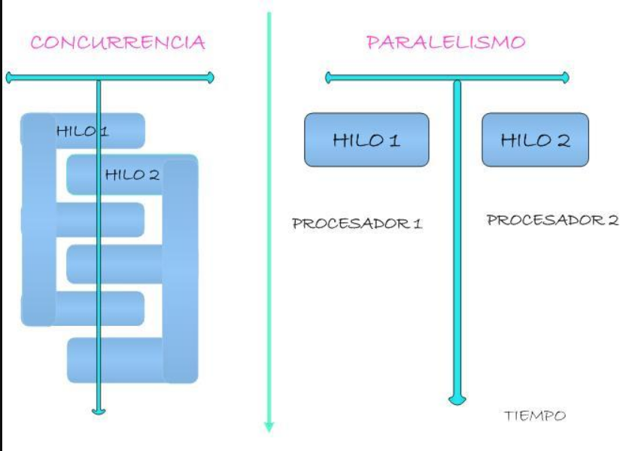

Figure 2: Programación concurrente / paralela

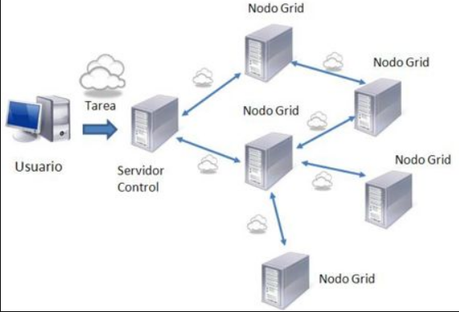

Figure 3: Programación distribuida

¿Qué son los hilos?
Un hilo o thread es cada una de las tareas que puede realizar de forma simultánea una aplicación. Por defecto, toda aplicación dispone de un único hilo de ejecución, al que se conoce como hilo principal. Si dicha aplicación no despliega ningún otro hilo, sólo será capaz de ejecutar una tarea al mismo tiempo en ese hilo principal.
Así, para cada tarea adicional que se quiera ejecutar en esa aplicación, se deberá lanzar un nuevo hilo o thread. Para ello, todos los lenguajes de programación, como Java, disponen de una API para crear y trabajar con ellos.
En cualquier caso, es muy importante conocer los estados en los que se pueden encontrar un hilo. Estos estados se suelen representar mediante un gráfico como el que sigue:

Estados de un hilo
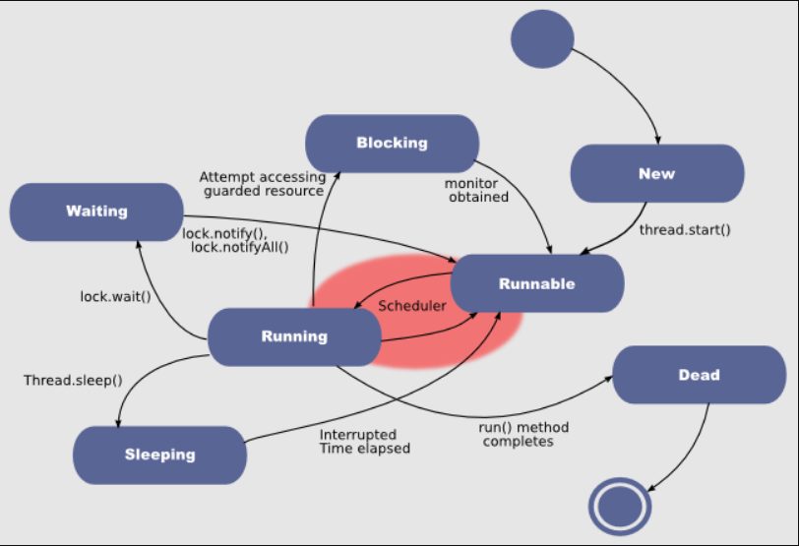
Figure 4: Estados de un hilo

